Velkommen til årsmøte i Hammerfest Næringsforening
Hammerfest Næringsforening innkaller til årsmøte onsdag 28. mai, kl. 14.00 – 15.30 i Sjøgata 9, Nissenhagen 5. etg. Møterom Toto.
Enkel servering.
Saksliste:
Sak 1 Konstituering av årsmøtet
1. Valg av møteleder og sekretær
2. Godkjenning av innkalling og saksliste
3. Valg av to til å underskrive protokoll
Sak 2 Regnskap 2024 med revisors beretning
Sak 3 Styrets årsberetning for foreningsåret 2024
Sak 4 Medlemskontingent og serviceavgift 2025
Sak 5 Valg
1. Valg av styreleder
2. Valg av styremedlemmer
3. Valg av valgkomite
4. Valg av revisor
Sak 6 Styrehonorar og honorar valgkomite for foreningsåret 2025

Sak 1 Konstituering av årsmøtet
1. Valg av møteleder og sekretær
2. Godkjenning av innkalling og saksliste
3. Valg av to til å underskrive protokoll

Sak 2 Regnskap 2024 med revisors beretning
Årets regnskap for Hammerfest Næringsforening gjøres opp med et underskudd før skatt på kr. -207 072.
Underskuddet er høyre enn forventet, og skyldes omfattende ekstra kostnader rundt prosjekt «Lysbyen». For ytterligere informasjon henvises det til årsregnskapet til foreningen.
Underskuddet dekkes av foreningens egenkapital.
Signert regnskaps- og revisjonsberetning legges frem på årsmøtet.

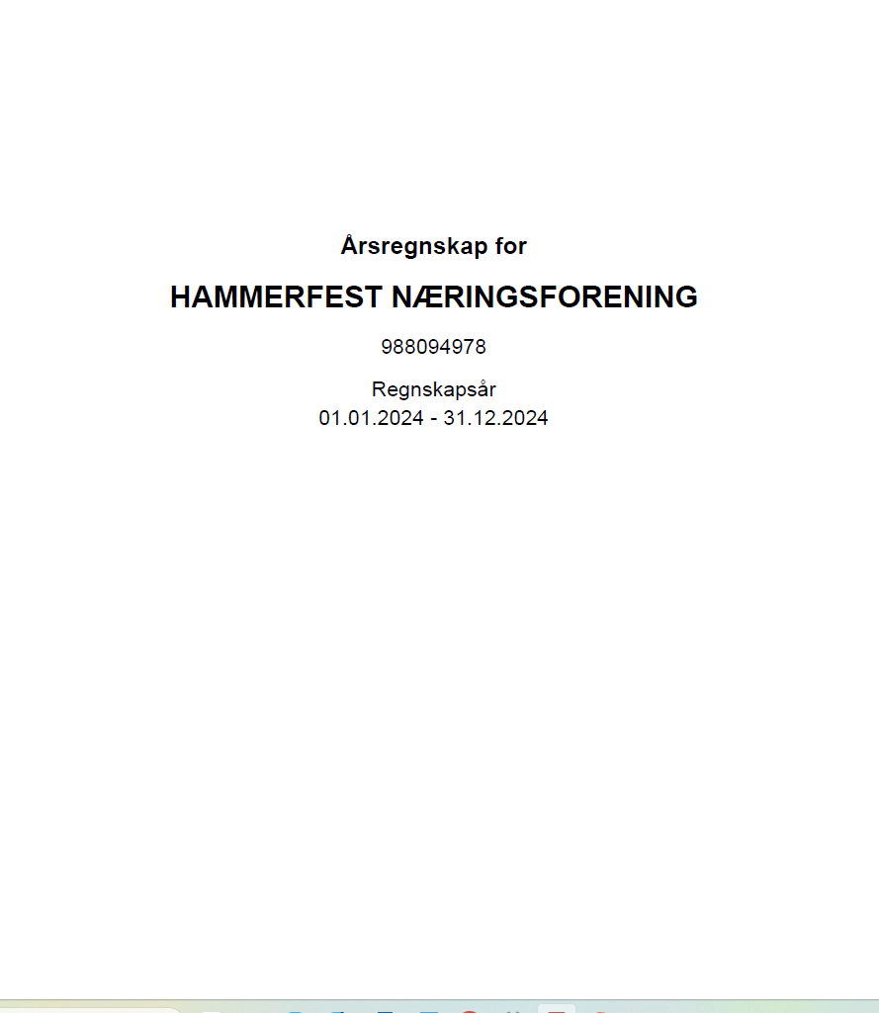

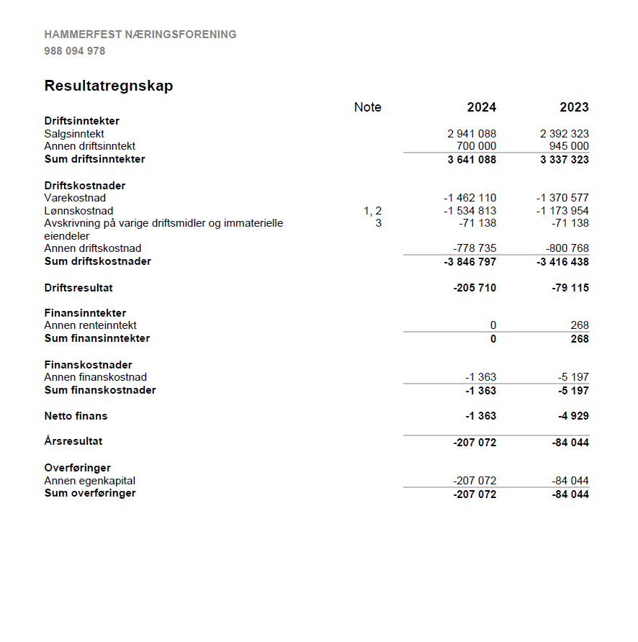

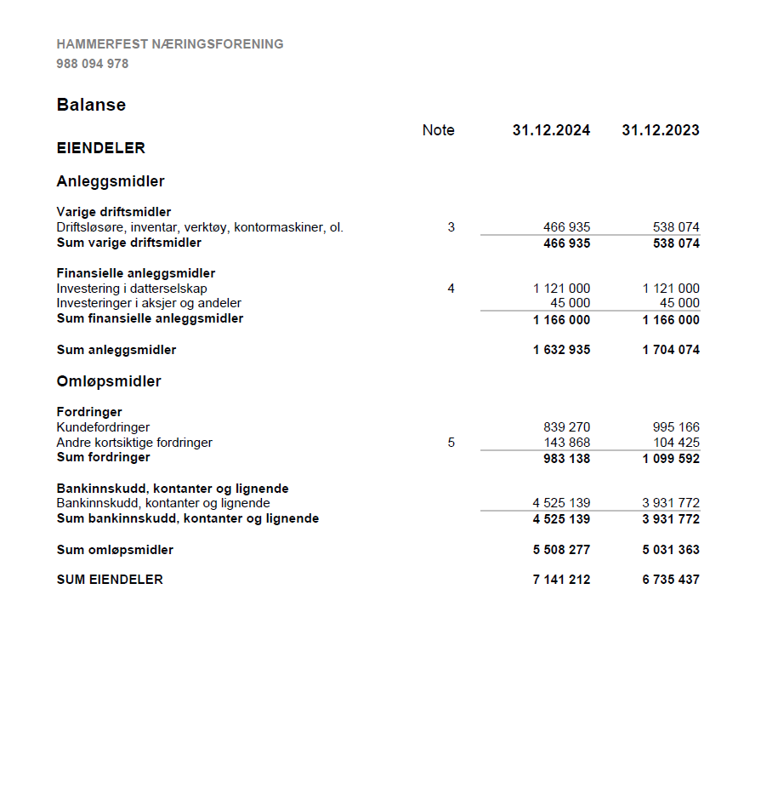

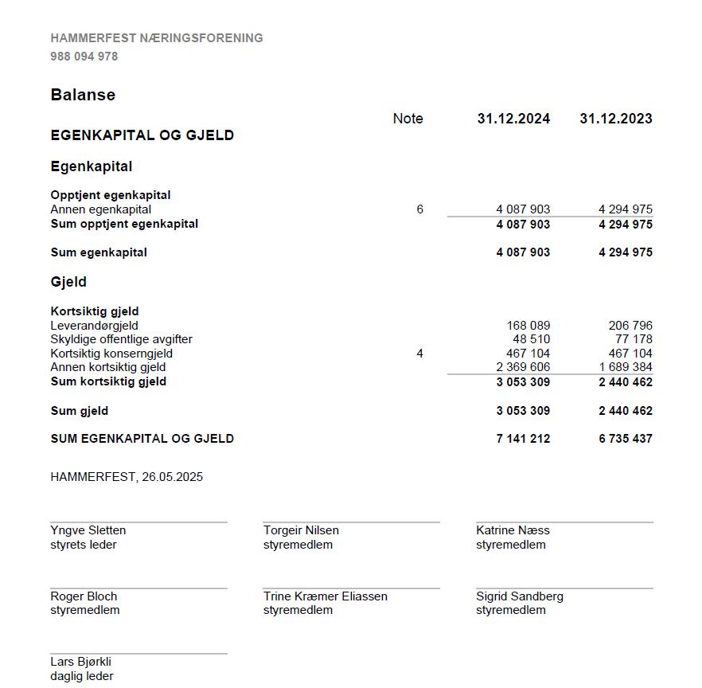
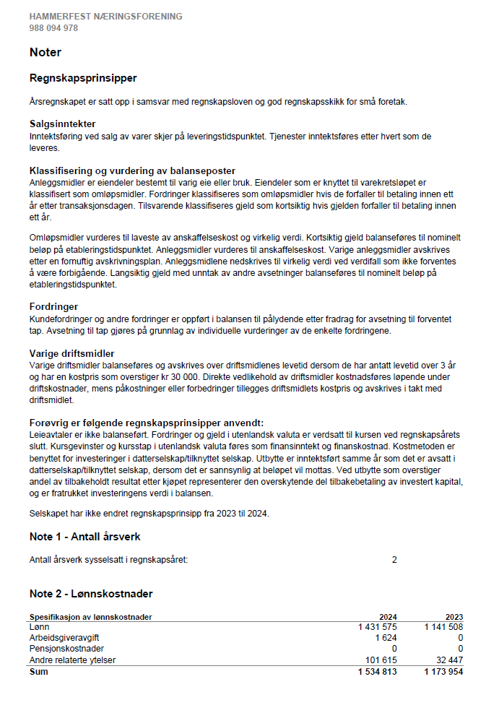

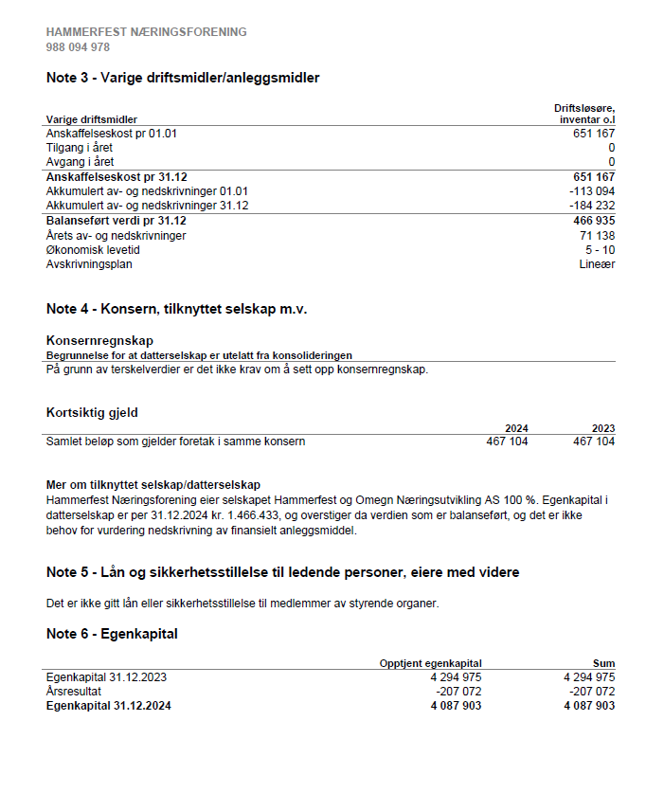

Sak 3 Styrets årsberetning for foreningsåret 2024

HAMMERFEST NÆRINGSFORENING | ÅRSMELDING FOR 2023

Innhold
1 Organisasjonen i 2024 4
1.1 Om foreningen 4
1.1.1 Medlemmer 4
1.2 Styret 5
1.3 Administrasjonen 5
2 Virksomheten i 2024 6
2.1 Strategiske satsingsområder 6
2.2 Næringspolitikk 6
2.3 Arrangementer 7
3 Prosjekter i 2024 8
3.1 Hammerfestdagan 2024 8
3.2 BYdager 9
3.3 Lysbyen 10
3.4 Arctic Innovation Week 10
3.5 Bygg- og anleggskonferansen 10
3.6 Næringslivsdagen 10
3.7 YO-messen 10
4 Regionalt samarbeid 11
4.1 Næringsforeningene i Nord-Norge 11
4.2 NHO-Arktis 11
4.3 Arctic Energy Partners 11
4.4 MEF 11
4.5 Næringsforeningene i Finnmark 11
5 Fortsatt drift 12
6 Miljø 13
7 Likestilling 14
8 Økonomi 15

Organisasjonen i 2024

Om foreningen
Foreningen ble stiftet 6. april 1844, og er en av landets eldste.
Foreningen eies av medlemmene. I tillegg eier foreningen samtlige aksjer i Hammerfest og Omegn næringsutvikling as (HONU). Hammerfest Næringsforening feirer i år 180 år i virke for næringslivet i Hammerfest. Vi har klare ambisjoner om å være en tilgjengelig og godt synlig næringsforening, som gjennom et bredt nettverk og sentrale fokusområder som skaper merverdi for medlemsbedriftene. Dette skal vi gjøre gjennom våre verdier:

Troverdig
Vi skal i alle sammenhenger fremstå som troverdig, ha høy integritet og vise alle våre samarbeidspartnere at vi er til å stole på.

Handlekraftig
Vi skal være nyskapende, pådriver til viktige prosjekter og ha stabilitet til å vise handlekraft.

Åpenhet
Åpenhet skal ivaretas gjennom god kommunikasjon, tilgjengelighet og gode informasjonskanaler

Medlemmer

År | Innmeldt | Avgang | Total
2012 | 3 | 12 | 128
2013 |  | 15 | 113
2014 | 12 | 7 | 118
2015 | 17 | 4 | 131
2016 | 13 | 5 | 139
2017 | 8 | 8 | 139
2018 | 10 | 3 | 146
2019 | 11 | 10 | 147
2020 | 3 | 0 | 150
2021 | 4 | 3 | 164*
2022 | 20 | 16 | 168
2023 | 18 | 11 | 175
2024 | 19 | 16 | 177

Vi har igjen hatt en økning i antall medlemmer i 2024. Det er gledelig å se at en dedikert innsats på medlemsrekruttering høster frukter. Likevel bemerker vi oss en høy turnover i medlemsmassen. Flere selskaper er enten gått konkurs eller har valgt og avslutte sitt medlemskap grunnet lite aktivitet i Hammerfest eller lite utbytte av vår aktivitet. Vi vil fortsette å utvikle vårt tilbud og våre satsingsområder.

Styret
Styret, valgkomite og revisor har bestått av:

Styret |  | Valgkomite |  | Revisor
Funksjon | Navn | Funksjon | Navn | Firma
Styreleder | Yngve Sletten | Leder | Kristiane Mauno Krystad | Finnmarks Revisjon AS
Nestleder | Katrine Næss | Medlem | Hans Morten Olafsson
Styremedlem | Sigrid Sandberg
Styremedlem | Trine Kræmer Eliassen | Medlem | Hilde Brekmo
Styremedlem | Roger Bloch
Styremedlem | Torgeir Nilsen
Varamedlem | Marianne Posti
Varamedlem | Runar Eriksen

Styret har i 2024 avholdt fire styremøter. Utover dette har det vært løpende dialog mellom administrasjon og styreleder om aktivitet og prosjekter.

Administrasjonen
Administrasjonen har i 2024 gjennomgått et skifte. Aurora Vika Leitan Cortazzo hadde i februar sin siste arbeidsdag som rådgiver. I Mars kom Marius Kivijervi inn som rådgiver, og har dannet administrasjonen sammen med direktør, Lars Bjørkli. Begge i 100% stillinger.

Virksomheten i 2024

Strategiske satsingsområder

- Ringvirkninger: Hammerfest Næringsforening har satt et større søkelys på lokale ringvirkninger, med mål om å sikre at større andel av verdiskapingen fra næringsaktivitet forblir i regionen. Levertrapporten 2023 viste at kun en liten brøkdel av midlene ble igjen i Hammerfest, noe som understreker behovet for målrettede tiltak. Temaet ble løftet fram under Arctic Operations 2024, hvor det skapte engasjert debatt både lokalt og regionalt. Dette har bidratt til å sette problemstillingen høyere på dagsordenen hos beslutningstakere og næringsaktører.

- Arealproblematikk: Hammerfest Næringsforening har fortsatt arbeidet med å belyse den vedvarende mangelen på tilgjengelige næringsarealer, som utgjør en betydelig barriere for lokal vekst og etablering. Situasjonen er ytterligere komplisert av et krevende forhold til reindriftsnæringen, hvor arealkonflikter ofte bremser utviklingsprosjekter. Problemstillingen ble løftet under et frokostmøte med stortingsrepresentant fra Høyre, Henrik Asheim, som et ledd i å skape nasjonal forståelse og engasjement rundt utfordringen.

Infrastruktur: Det er gledelig at Riksvei 94 nå er inne som prioritert prosjekt i Nasjonal transportplan (NTP). Hammerfest Næringsforening vil følge prosjektet tett og arbeide videre for at det blir gjennomført som planlagt. Dersom prosjektet utsettes eller skrinlegges, vil det få alvorlige konsekvenser for næringsutviklingen, sikkerheten og mobiliteten i regionen – og svekke Hammerfests attraktivitet som bo- og etableringssted.

Foreningen fortsetter også arbeidet med forlenging av rullebanen ved Hammerfest Lufthavn, som et viktig tiltak for å sikre konkurranse i luftfarten og stabile, levedyktige flypriser for lokalbefolkningen. Et ensidig fokus på ny lufthavn på Grøtnes risikerer å svekke det eksisterende tilbudet på kort sikt.

Det er også positivt at utviklingen av Havnekvartalet nå er godt i gang, noe som markerer viktig fremdrift i byens infrastruktur og byutvikling.

Næringspolitikk

Det har i 2024 vært arbeidet i hovedsak med disse aktivitetene:

Høringsinnspill/dialog/kronikker
- Hammerfest Næringsforening har i 2024 sendt inn flere høringsinnspill som del av sitt arbeid med å ivareta næringslivets interesser. Et viktig innspill ble levert i samarbeid med utelivsbransjen i Hammerfest i forbindelse med utarbeidelsen av ny alkoholpolitisk handlingsplan for kommende periode. Foreningen har også engasjert seg i plansaken om etablering av varehandelssenteret Storsvingen Vest, hvor det ble gitt innspill knyttet til by- og sentrumsutvikling og handelsstruktur. Disse høringsprosessene er sentrale verktøy for å påvirke rammevilkårene for næringslivet lokalt.
- I 2024 har Hammerfest Næringsforening styrket sin stemme i samfunnsdebatten gjennom økt satsing på kronikkskriving. Med lanseringen av serien "Næringsforeningen mener" har vi etablert en tydelig kanal for å løfte frem dagsaktuelle saker vi ønsker å mene noe om. Gjennom denne plattformen har vi blant annet satt søkelys på fordelingen av midler fra havbruksfondet og viktigheten av å sikre sterkere lokale ringvirkninger fra næringsaktivitet. Målet er å bidra til informerte beslutninger og tydeligere næringspolitisk retning.
Nye næringssatsinger
- Elektrifisering, 420-kV-linje og Snøhvit Future
Hammerfest Næringsforening har i 2024 fulgt utviklingen rundt Snøhvit Future og elektrifiseringen av Melkøya tett, med særlig fokus på 420 kV-linjen mellom Skaidi og Hammerfest. Dette er et av de største industriprosjektene i regionen, og det har vært viktig å sikre lokal involvering og tydelig kommunikasjon. Energiforumet har spilt en sentral rolle som møteplass og informasjonskanal, der både fremdrift i prosjektene og tilknytning til leverandørindustrien har vært tema. Målet er å sikre at lokale aktører får tilgang til oppdrag og at prosjektet skaper varige ringvirkninger i regionen.

Dialogmøter
Hammerfest Næringsforening har i 2024 arrangert en rekke dialogmøter mellom ulike næringsaktører og Hammerfest kommune. Disse møtene har vært viktige arenaer for å skape gjensidig forståelse, løfte utfordringer og identifisere muligheter for samarbeid. Blant temaene som har vært løftet frem er sjømatsnæringen, vindkraft, samt bygg-, anlegg- og eiendomssektoren. Dialogmøtene har bidratt til en mer åpen og konstruktiv kommunikasjon mellom næringslivet og kommunen, og lagt grunnlag for mer målrettet næringspolitikk.

Barents Blue-dager
Hammerfest Næringsforening arrangerte sammen med Horisont Energi Barents Blue-dager. Med en egen del i kommunestyresalen for politikere og administrasjon og et leverandørseminar påfølgende dag, fikk vi en god gjennomgang av status for prosjektet og veien videre.

Arrangementer
Det har i 2024 blitt arrangert 20 arrangementer, som til sammen har hatt ca. 735 påmeldte deltakere. Vi ser at interessen for våre arrangementer fremdeles er økende, og vi har opplevd en solid økning i antall påmeldte deltakere, og et litt høyre antall arrangementer fra 2023.

Gjennomførte arrangementer:
- Energiforum: Aktivitet skaper ringvirkninger
  - Sted: Arctic Sea Hotel & Apartments, 32 påmeldte

- YO-messe 2024
  - Sted: Isbjørnhallen, 35 utstillere

- Næringslivsdagen 2024
  - Sted: AKS, 211 påmeldte

- Dialog: Hammerfest kommune møter sjømatsnæringen
  - Sted: Kommunestyresalen, 16 påmeldte

- Dialog: Hammerfest kommune møter bygg, anlegg og eiendom
  - Sted: Kommunestyresalen, 26 påmeldte

- Dialog: Hammerfest kommune møter kraftbransjen (fokus på landbasert vind)
  - Sted: Kommunestyresalen, 28 påmeldte

- Energi for sikkerhet, eller sikkerhet for energi?
  - Sted: Gjenreisningsmuseumet, 55 påmeldte

- Årsmøte 2024
  - Sted: Nissenhagen, 26 påmeldte

- Bygg- og anleggskonferansen
  - Sted: Slakteriet, 73 påmeldte

- Sommerfest
  - Sted: Gamle Jernteppet, 42 påmeldte

- Næringslivsfrokost med stortingsrepresentant
  - Sted: Nissenhagen, 12 påmeldte

- Agenda Hammerfest
  - Sted: Slakteriet, ekstern påmelding (FFK)

- Styreseminar for kvinner
  - Sted: Slakteriet, 61 påmeldte

- AIW// Festivalliv i Hammerfest
  - Sted: Nissenhagen, 10 påmeldte

- AIW// Energiforum
  - Sted: Nissenhagen, 14 påmeldte

- Frokostmøte: GoliatVIND – Starten på havvindssatsningen i nord?
  - Sted: Nissenhagen, 28 påmeldte

- Juleavslutning for energiforum
  - Sted: Thon Hotel, 37 påmeldte

- Næringslivets julelunsj
  - Sted: SNN, 31 påmeldte

- Åpning av lysbyen
- Sted: Sjøgata, omtrent 70 personer

Prosjekter i 2024

Hammerfestdagan 2024

I perioden 17-20 juli ble Hammerfestdagan 2024 arrangert med suksess innenfor gjeldende rammer. Festivalen tilbød et spekter av aktiviteter for store og små, med et program som engasjerte store deler av lokalsamfunnet. Denne rapporten gir en oversikt over noen av høydepunktene og forbedringspotensialene fra årets festival.

Publikumsmessig var Paw Patrol det desidert beste besøkte arrangementet under Hammerfestdagan 2024 med rundt 1200 reserverte billetter. Showet leverte stor underholdning for de minste. Vi anser Paw Patrol som en meget vellykket post på programmet, samtidig som vi erkjenner at det kunne vært gjort tidligere grep rundt den lange køen som oppsto, og åpnet slusene tidligere.

Før årets festival kom beslutningen om å gå vekk fra teltet som har vært festivalområde siden oppstarten av Hammerfestdagan. Beslutningen om å flytte ut av teltet hadde flere grunner. Kapasitet, luftkvalitet og artister som vegrer seg mot å spille innendørs i telt ble pekt på som hovedgrunnene for valget om å lage et nytt festivalområde.

Etter beslutningen om å fjerne teltet, ble festivalområdet flyttet ut i Sjøgata med scene i krysset utenfor Qa Spiseri. Vi ser at flyttingen har gjort at man har en større kapasitet, bedre plass mellom publikum og bedre luftkvalitet. Samtidig ser vi at festivalområdet ble for stort og gjerne kunne vært forminsket, spesielt under kveldsarrangementene. Som en del av flyttingen var planen at rådhusplassen skulle være en form for markedsplass med boder, mat og sitteplasser. Her ser vi forbedringspotensialer rundt nivået vi bør ligge på for å gjøre det til en mer attraktiv opplevelse for byens befolkning.

Byfesten var et nytt konsept for Hammerfestdagan 2024 som tok for seg kveldsarrangementene. Fredag og lørdag ble det servert konserter for store deler av samfunnet, og Barcode Brothers ble et høydepunkt med hitlåter fra de siste 25 årene. Gjennom innleie av et profesjonelt sikkerhetsselskap, sørget de for at alt gikk rolig for seg, og at det ikke oppsto uro eller uønskede situasjoner. Vi ser derimot utfordringer rundt å ha et utested inne på festivalområdet, da opplevelsen for mange var at festivalområdet ble tømt underveis i konsertene for å stå i kø eller sikre seg plass inne på utestedet. Dette medførte at området virket tomt, spesielt under de siste konsertene om kveldene.

Etter Hammerfestdagan 2024 lagde vi en spørreundersøkelse som ble sendt ut til byens befolkning for å ta tempen på hvordan de opplevde årets festival. Gjennom svarene vi fikk der ser vi at folk flest er fornøyd med gjennomføringen, sikkerheten og beslutningen om å fjerne teltet. Tallene er i midlertidig mye jevnere rundt programmet, og spesielt Byfesten hvor det nesten er 50/50 på fornøyde/misfornøyde personer. Det poengteres fra flere i tekstfeltet at flere etterlyser flere aktiviteter for barn på dagtid, og artister som når ut til et bredere publikum.

I etterkant av Hammerfestdagan 2024 vedtok styret i Hammerfest Næringsforening at tiden var inne for å gi fra seg kontrollen og driften over merkevaren «Hammerfestdagan». Vi satte umiddelbart i gang med en prosess for å finne nye krefter til å overta, og 16.09.2024 ble en pressemelding sendt ut hvor vi inviterte interesserte parter om å melde sin interesse. Gjennom utlysningsperioden fikk vi inn to konkrete grupper som meldte sin interesse og ble invitert på styremøte i Hammerfest Næringsforening for å legge frem sin plan for videre drift av Hammerfestdagan, samt sin organisasjonsmodell. Under styremøtet som ble avholdt 14.10.2024 vedtok styret å gå for alternativet som ble presentert av Steffen Ditløvsen, med flere ressurspersoner i ryggen. Steffen la frem deres plan om å starte en forening hvor hovedfokuset er å videreutvikle Hammerfestdagan og hvor overskuddet går tilbake til festivalen for å bygge trinn på trinn. Vi føler oss trygge på at vi har valgt den beste løsningen for fremtiden, og ser frem til å følge med på utviklingen med god avstand de neste årene.

BYdager

Vi gjennomførte tre runder med BYdager i 2024. 27 butikker deltok i handelskonseptet i 2024. To runder ble gjennomført med BYjakt, hvor småhandelen sto i fokus og vinneren stakk av med kr. 10 000. Det store høydepunktet for konseptet og butikkene, var GULLjakten. Her ble det levert inn ca. 3750 stempelkort med verdi for butikkene på minimum kr. 1000,-. Dette tilsvarer minimum 3,75 millioner kroner i omsetning for deltakende butikker gjennom uken med BYdager.

BYdager er noe vi mener gir merverdi for våre handelsmedlemmer, og anser gjennomføringen i 2024 som en suksess. Prosjektet virker å være godt innarbeidet hos aktørene og byens innbyggere. Vi kommer til å fortsette å utvikle konseptet inn i 2025.

Lysbyen

HFNF inviterte for tredje gang byens befolkning til åpning av Lysbyen med taler, sang og tog gjennom Strandgata frem til AKS hvor det ble avsluttet med mini-konsert med barnekoret. Været satte et stort preg på arrangementet i negativ forstand, da det høljet ned hele dagen. Dette medførte at publikumsmassen ikke var like stort som i 2023, med kun nærmere 70 personer som trosset været.

Lysbyen har vært et viktig tiltak for å skape lys og stemning i sentrum gjennom mørketiden, men prosjektet medførte dessverre store uforutsette kostnader i 2024. Varierende og vekslende værforhold, kombinert med gamle bygårder og utdaterte elektriske anlegg, førte til at flere lyslenker hadde driftsproblemer og var ute av funksjon i perioder. Hver gang det oppstod feil, måtte elektrikere rykke ut for feilsøking og utbedring, noe som medførte betydelige ekstrakostnader. I tillegg måtte det lystaket demonteres etter at det ble påkjørt av en hjullaster under en natt med tungt snøfall, som rev det løs fra festene og påførte skader på oppheng og konstruksjon.

Alle lenker og pærer vil gjennomgås i løpet av sommeren/høsten 2025.

Arctic Innovation Week

HFNF vant sommeren 2024 anbudet fra Innovasjon Norge om å få arrangere Arctic Innovation Week i Vest-Finnmark. Gjennom samarbeid med andre aktører i regionen bidro vi til å til arrangementer Alta, Honningsvåg, Havøysund og Hasvik.

I tillegg til å bistå i å gjennomføre arrangementer andre steder, arrangerte vi to arrangementer her i Hammerfest. Vi anså uken som en suksess, med aktiviteter på tvers av vest-fylket, og vi håper å få muligheten til å stå som arrangør for dette i 2025 også.

Bygg- og anleggskonferansen

Bygg- og anleggskonferansen 2024 hadde rekordstor oppslutning med 73 deltakere. Programmet bød på mange spennende og relevante innledere. Vi vurderer at konferansen i sin nåværende form har nådd sitt fulle potensial, og ser derfor på mulige endringer og justeringer for 2025 for å sikre fortsatt utvikling og verdi for deltakerne.

Næringslivsdagen

Næringslivsdagen 2024 samlet hele 211 påmeldte – for første gang passerte vi to hundre deltakere. Årets tema var «Vårt Hammerfest», med fokus på å lytte til de unge og forstå hva som gjør at mennesker velger å bo og leve i Hammerfest. Etter en lang dag med engasjerte innledere, sørget Monter Bloch for et strålende vorspiel før festmiddagen. I tradisjonens tro ble både næringslivsprisen og serviceprisen delt ut til henholdsvis HC Jernvare og Sport 1 Hammerfest.

Det ble ikke utdelt hederspris i 2024.

YO-messen

I 2024 tok Hammerfest Næringsforening over ansvaret for gjennomføringen av YO-messen, etter flere år uten yrkesmesse i Hammerfest. Målet var å styrke koblingen mellom unge og arbeidslivet, og bidra til bedre rekruttering i regionen. Messen samlet 35 utstillere fra ulike bransjer og utdanningsinstitusjoner, og hadde besøk av elever fra både ungdomsskole og videregående skole, samt arbeidssøkende.

Auditoriet på Hammerfest VGS ble benyttet til faglige innlegg, der representanter fra både lokale og nasjonale bedrifter holdt presentasjoner for deltakerne på messen med fokus på yrkesvalg, kompetansebehov og karrieremuligheter innen sine bransjer.

YO-messen er et prosjekt Hammerfest Næringsforening kommer til å fortsette å videreutvikle i årene som kommer.

Regionalt samarbeid

Næringsforeningene i Nord-Norge
Hammerfest Næringsforening deltar i et nettverk av næringsforeninger i Nordland, Troms og Finnmark. Nettverket består av daglige ledere i næringsforeningene i Hammerfest, Alta, Kirkenes, Tromsø, Harstad, Narvik, Fauske, Bodø, Mosjøen, Brønnøysund, Lofoten og Mo i Rana.

NHO-Arktis
HFNF samarbeider tett med NHO-Arktis og har god støtte inn i strategiske områder som infrastruktur og annet.

Arctic Energy Partners
Vi har god dialog med Arctic Energy Partners knyttet til sentrale spørsmål innen olje- og gass og leverandørindustri.

MEF

Maskinentreprenørene har både ansatte og ett sentralstyremedlem representert i Hammerfest. Vi har et godt operativt samarbeid.

Næringsforeningene i Finnmark
Vi har jevnlige møter med Næringsforeningene i Kirkenes og Alta for å diskutere felles problemstillinger og potensielle prosjekter i fellesskap.

Fortsatt drift

Forutsetningene for fortsatt drift er til stede, og årsregnskapet for 2024 er satt opp under denne forutsetning.

Miljø

Foreningen forurenser ikke det ytre miljø i stor grad. Men har gjennom Om:nord-prosjektet gjennomført en vesentlighetsanalyse av våre påvirkninger. Vi er dermed mer bevisst ved bestilling av mat, bruk av leverandører og vår rolle som bærekrafts motor for andre SMBer.

Vi vil i 2025 fortsette vårt arbeid med bærekraft.

Likestilling

Hammerfest Næringsforening etterstreber likestilling og har i 2024 hatt en likestilt balanse med tre kvinner og tre menn i styret. Ved starten av 2024 var det lik balanse i administrasjonen, men fra mars 2024 har det vært to mannlige ansatte i administrasjonen.

Økonomi

Årets regnskap for Hammerfest Næringsforening gjøres opp med et underskudd før skatt på kr. -207 072.

Primærgrunnlaget for underskuddet vises til ekstra kostnader rundt Lysbyen. For ytterligere informasjon henvises det til årsregnskapet til foreningen.

Underskuddet dekkes av foreningens egenkapital.

Hammerfest 23.05.2024

Yngve Sletten Katrine Næss Roger Bloch
Styreleder Nestleder Styremedlem

Trine Kræmer Eliassen Torgeir Nilsen Sigrid Sandberg
Styremedlem Styremedlem Styremedlem

Sak 4 Medlemskontingent og serviceavgift 2025

Styret har i sak 13/25 vedtatt å fremlegge en ny justert serviceavgift og medlemskontingent på 4 %. Styret foreslår dermed følgende prisstruktur for foreningsåret 2025
Priser
2024:
Antall ansatte | Serviceavgift | Kontingent
Grundere | Gratis to første driftsår | Gratis to første driftsår
1 ansatt | Kr. 2 876,- | Kr. 320,-
2-5 ansatte | Kr. 4 757,- | Kr. 528,-
6-10 ansatte | Kr. 6 735,- | Kr. 749,-
11-24 ansatte | Kr. 11 103,- | Kr. 1 233,-
25-49 ansatte | Kr. 16 737,- | Kr. 1 860,-
50-74 ansatte | Kr. 26 709,- | Kr. 2 968,-
Over 75 ansatte | Kr. 33 165,- | Kr. 3 685,-
2025:
Antall ansatte | Serviceavgift | Kontingent
Grundere | Gratis to første driftsår | Gratis to første driftsår
1 ansatt | Kr. 2 991,- | Kr. 333,-
2-5 ansatte | Kr. 4 947,- | Kr. 549,-
6-10 ansatte | Kr. 7 004,- | Kr. 779,-
11-24 ansatte | Kr. 11 547,- | Kr. 1 282,-
25-49 ansatte | Kr. 17 406,- | Kr. 1 934,-
50-74 ansatte | Kr. 27 777,- | Kr. 3 087,-
Over 75 ansatte | Kr. 34 492,- | Kr. 3 832,-

Sak 5 Valg
1. Valg av styreleder
2. Valg av styremedlemmer
3. Valg av valgkomite
4. Valg av revisor

Innstilling nytt styre og valgkomite 2025
Valgkomiteens innstilling for nytt styre i Hammerfest Næringsforening 2025 – 2026

Valgkomiteen har bestått av:
• Kristiane Mauno Krystad, Arctic Energy Partners
• Hilde Brekmo, Pro Barents
• Hans Morten Olafsson, HC Jernvare

Valgkomiteens innstilling til nytt styre:

• Styreleder: Yngve Sletten, Gravepartner (ikke på valg)

Styremedlemmer:
• Katrine Næss, Katrine Næss Consult (ikke på valg)
• Sigrid Sandberg, No. 19 (ikke på valg)
• Torgeir Nilsen Cermaq (tar gjenvalg)
• Kaja Nesbø, Aibel (ny)
• Knut-Erik Pedersen, Byggpartner (ny)

Vara:
• Runar Eriksen, COOP
• Marianne Posti, TiKu AS (tar gjenvalg)

Kaja Nesbø, 35, er født og oppvokst i Hammerfest. Nesbø beskrives som en engasjert,
initiativrik og dyktig person, som brenner for utvikling i hjembyen. Hun har vært synlig i
lokalmiljøet både på Barentshavkonferansen, Arctic Operations, i media og som kaptein
på Hif/stein.

Kaja har jobbet 13 år i Aibel, og er leder for ingeniørene i Hammerfest. Hammerfestkontoret
til Aibel spiller en sentral rolle i selskapets nordområdesatsing. Det har vært viktig for
selskapet å rekruttere lokalt og skape ringvirkninger i lokalsamfunnet.

Valgkomiteen mener Kaja Nesbø vil være en veldig god ressurs inn i det nye styret.

Knut-Erik Pedersen, 38, er utdannet tømrer og daglig leder for Byggpartner Hammerfest.
Pedersen har god erfaring fra byggevarebransjen og snekkeryrket. Han har tidligere jobbet
hos Monter Bloch og som teknisk konsulent hos Bonord.

Knut-Erik beskrives som en bra kar med glimt i øyet og som er glad i nye utfordringer. Han
er anerkjent lokalt, og en person folk gjerne går til.

Valgkomiteen har lagt vekt på å få inn noen gode kandidater med erfaring. Samtidig har
det vært fokus på å prøve å få inn noen litt nye navn. Det har også vært viktig for
valgkomiteen å se på helheten til det nye styret, med mangfold og bransjerepresentasjon.

Hammerfest, 21. Mai 2025

Kristiane Mauno Krystad
Leder valgkomiteen

Hilde Brekmo

Hans Morten Olafsson
- Valg av styreleder
Yngve Sletten, ikke på valg

- Valg av styremedlemmer
Styremedlem Katrine Næss Katrine Næss Consult ikke på valg
Styremedlem Sigrid Sandberg No. 19 ikke på valg
Styremedlem Torgeir Nilsen Cermaq velges til 2027
Styremedlem Kaja Nesbø Aibel velges til 2027
Styremedlem Knut-Erik Pedersen Byggpartner velges til 2027
1. varamedlem Runar Eriksen Coop ikke på valg
2. varamedlem Marianne Posti TiKu velges til 2027

- Valg av valgkomite
Styret foreslår følgende kandidater for valgkomiteen til årsmøtebehandling:
- Leder: Kristiane Mauno Krystad, Arctic Energy Partners
- Medlem: Hilde Brekmo, Pro Barents
- Medlem: Hans Morten Olafsson, HC Jernvare

- Valg av revisor
Finnmarksrevisjon AS for foreningsåret 2025

Sak 6 Styrehonorar og honorar valgkomite for foreningsåret 2025
Følgende honorarer foreslås for styret
Verv | Godtgjørelse
Leder | 50 000,- + 1 500,- pr. møte
Medlem | 6 000,- + 1 500,- pr. møte
Varamedlem | 2 000,- + 1 500,- pr. møte

Følgende honorarer foreslås for valgkomiteen
Verv | Honorar pr. år
Leder | 3 500,-
Medlem | 2 500,-

